Tillsynsbegäran – information om höga naturvärden och fridlysta arter i avverkningsanmälan A 10780-2021 i Laholms kommun
Detta dokument behandlar höga naturvärden i avverkningsanmälan A 10780-2021 i Laholms kommun. Denna avverkningsanmälan inkom 2021-03-04 10:46:11 och omfattar 1,9 ha.
Vi begär härmed att Skogsstyrelsen fattar beslut enligt miljöbalken som säkerställer att skogens höga naturvärden bevaras samt säkerställer att EU-lagstiftning efterlevs och att artskyddsbrott förhindras. Vi önskar även ta del av de ställningstaganden och beslut som myndigheterna meddelar till följd av aktuell avverkningsanmälan och föreningens inlaga (se 34 § förvaltningslagen).
Nedan beskrivs fynd av naturvårdsarter och fridlysta arter som gjorts i det avverkningsanmälda området. I BILAGA 1 finns artfakta om fridlysta arter.

Naturvårdsarter
I avverkningsanmälan har följande 4 naturvårdsarter hittats: berguv (VU, §4), hornuggla (NT, §4), spillkråka (NT, §4) och pärluggla (§4). Av dessa är 3 rödlistade. För rödlistade arter har rödlistekategorin angivits inom parentes. För fridlysta arter anges även paragrafen i Artskyddsförordningen som arten är fridlyst enligt.
De påträffade naturvårdsarterna är ett tydligt kvitto på att detta rör sig om en skog med höga naturvärden. I Figur 1 visas en karta över det avverkningsanmälda området, där samtliga fyndplatser för naturvårdsarter som finns registrerade på Artportalen har markerats.
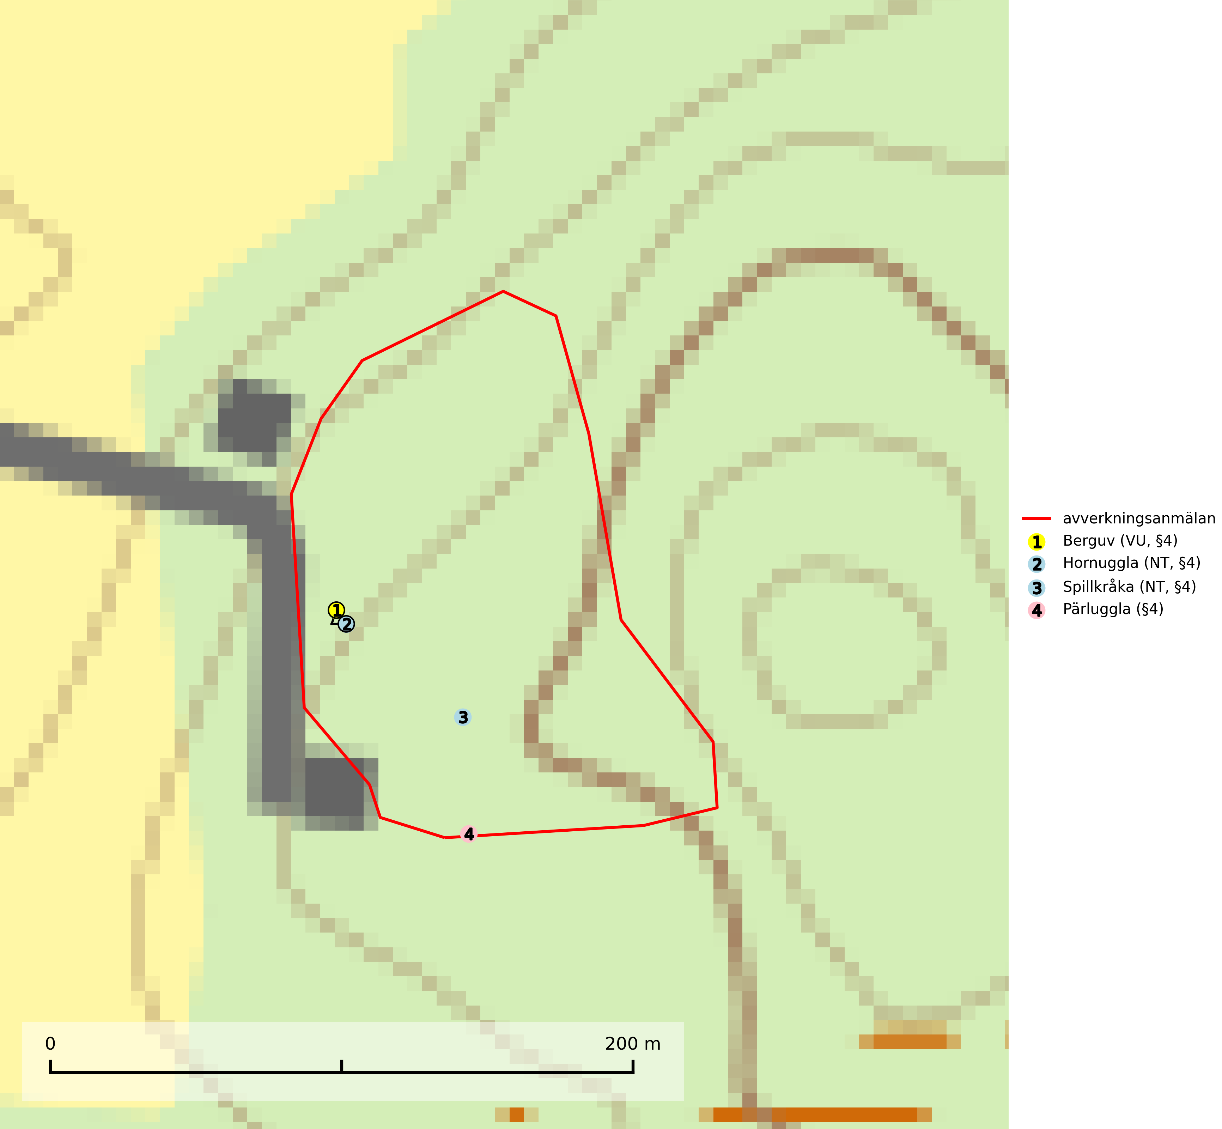
Figur 1. Fyndplatser för naturvårdsarter i det avverkningsanmälda området (röd linje). Markörer utan svart kant är placerade på fyndplatsen. Markörer med svart kant är placerade vid sidan av fyndplatsen och har ett svart streck som visar fyndplatsens exakta position. Kartans mittpunktskoordinat är N 6265706, E 389183 i SWEREF 99 TM.

Fridlysta arter
Följande fridlysta arter har sina livsmiljöer och växtplatser i den avverkningsanmälda skogen: berguv (VU, §4), hornuggla (NT, §4), spillkråka (NT, §4) och pärluggla (§4).
Observera att medlemsländerna är skyldiga att agera i enlighet med EU:s fågeldirektiv där det uttryckligen står att direktivet gäller för fåglar samt för deras ägg, bon och livsmiljöer (artikel 1). Vidare att de åtgärder som vidtas inte får leda till en försämring av den nuvarande situationen beträffande bevarandet av de fågelarter som avses i artikel 1 (artikel 13). Fågeldirektivet är styrande för tillsynsansvariga myndigheters ärendehantering, ställningstaganden och beslutsfattande.
Berguv (VU, §4) är rödlistad som sårbar och upptagen i bilaga 1 EU:s fågeldirektiv. Den har minskat med 40 (20–50) % under de senaste 30 åren och antalet individer bedöms vara lägre än gränsvärdet för Sårbar (VU). Nuvarande bobranter och potentiella goda sådana i reserv måste skyddas från exploatering och skogsavverkningar. Omfattande avverkningar bör aldrig tillåtas ända in under bergroten och som minimum bör en ridå på cirka 50 meters bredd sparas. Kring markhäckningar behöver den kvarlämnade skyddszonen troligen vara minst 100 meter om arten ska finnas kvar. Berget med skyddskappa av träd bör inte heller isoleras från angränsande större skog genom helt kalavverkade omgivningar (SLU Artdatabanken, 2024; Skogsstyrelsen, 2016).
Pärluggla (§4) är beroende av äldre, varierad skog med goda jaktmöjligheter och god tillgång på lämpliga trädhål som boplatser. Hemområdet är i storleksordningen 200–500 hektar, men storleken varierar kraftigt beroende på hur mycket föda det finns. Undvik skogsbruksåtgärder som kan skada hänsynskrävande miljöer, som till exempel strand- och sumpskogar med naturskogskaraktär, äldre skog på uddar och öar, raviner, klyftor och blockmarker samt berg- och rasbranter, äldre hällmarksskog, äldre sandtallskogar, naturskogsrester, eller äldre trädbestånd med mycket hänglavar eller död ved. Pärlugglan är typisk art för Västlig taiga (9010) och omfattas av fågeldirektivets bilaga 1 (SLU Artdatabanken, 2024; Skogsstyrelsen, 2016).
Spillkråka (NT, §4) är rödlistad som nära hotad och ingår i bilaga 1 i EU:s fågeldirektiv. Den minskar i population på grund av minskad tillgång på lämpliga bo- och födoträd och minskad födotillgång. Spillkråkans minskningstakt har uppgått till 19 (24–10) % under de senaste 15 åren. Minskningstakten för den svenska populationen bedöms vara nära gränsvärdet för Sårbar (VU) (A2bc). Skogsbruk med korta omloppstider och täta, homogena ungskogar utgör det största hotet, (SLU Artdatabanken, 2023).
I BILAGA 1 finns mer detaljerad information om ekologi samt krav på livsmiljö hos fridlysta arter.

BILAGA 1 – Fridlysta arter

Berguv – ekologi samt krav på livsmiljön
Berguv (VU, §4) är rödlistad som sårbar och upptagen i bilaga 1 EU:s fågeldirektiv. Den häckar i rasbranter och klippterräng, ofta på en svårtillgänglig och skyddad klipphylla eller skreva. Branten ska gärna vara sydvänd så den blir snöfri tidigt. Boet kan ibland ligga på marken i vanlig skog, men då ofta i en mer eller mindre brant sluttning och gärna i skydd mot en sten eller myrstack. Den häckar dessutom i stenbrott, grustag, vid soptippar eller liknande artificiella miljöer. Häckningar förekommer också på byggnader. Lämpliga lokaler används ofta under många år, särskilt vissa så kallade uvberg och då uvarna till slut blivit fast bosatta i ett revir förblir de starkt bundna till detta. Ett normalrevir torde ha 4–6 kilometers diameter och innehåller i allmänhet starkt växlande natur (SLU Artdatabanken, 2024; Skogsstyrelsen, 2016).
Trots att berguven delvis förekommer i människoskapade miljöer är den känslig för störningar i närheten av boet. Det gäller särskilt under ruvningstiden och när ungarna är små. Berguven har en mycket långt utdragen häckning, från slutet av februari ända bort mot början av september, då ungarna först vid denna tid lämnar kläckningsplatsen och föräldrarna (SLU Artdatabanken, 2024; Skogsstyrelsen, 2016).
Nuvarande bobranter och potentiella goda sådana i reserv måste på olika sätt skyddas genom totalt skydd mot bebyggelse. Omfattande avverkningar bör aldrig tillåtas ända in under bergroten. Som minimum bör en ridå på cirka 50 meters bredd sparas och den kvarlämnade skyddszonen kring markhäckningar behöver troligen minst vara i storleksordningen 100 meter om arten ska finnas kvar. Berget med skyddskappa av träd bör inte heller isoleras från angränsande större skog genom helt kalavverkade omgivningar. Minskningstakten för berguven har uppgått till 40 (20–50) % under de senaste 30 åren och antalet individer bedöms vara lägre än gränsvärdet för Sårbar (VU) enligt D-kriteriet. (D1) (SLU Artdatabanken, 2024; Skogsstyrelsen, 2016).

Referenser – berguv
Skogsstyrelsen, 2016. Vägledning för hänsyn till berguv. Vägledningar och kunskapsstöd artskydd – Skogsstyrelsen
SLU Artdatabanken, 2024. Artfaktablad. Naturvård – artfakta. SLU Artdatabanken, Uppsala

Pärluggla – ekologi samt krav på livsmiljön
Pärluggla (§4) är beroende av äldre, varierad skog med goda jaktmöjligheter och god tillgång på lämpliga trädhål som boplatser. Den förekommer med störst täthet i äldre granskog, med inslag av gamla lövträd och luckor och öppningar i form av mindre hyggen, jordbruksmark och liknande. Den häckar även frekvent i barr- och lövblandskogar av tall, björk och asp, där förutsättningarna att finna boplatser är störst. I sydligaste Sverige häckar den ofta i gamla bokbackar, men den är mycket sällsynt i ren bokskog (SLU Artdatabanken, 2024).
Hemområdet är i storleksordningen 200–500 hektar, men storleken varierar kraftigt beroende på hur mycket föda det finns. Under dåliga gnagarår kan pärlugglan jaga upp till 4 km från boet medan den under bra år ofta håller sig inom 1 km. Pärluggla är typisk art för Västlig taiga och omfattas av fågeldirektivets bilaga 1 (SLU Artdatabanken, 2024).
Undvik skogsbruksåtgärder som kan skada hänsynskrävande miljöer, som till exempel strand- och sumpskogar med naturskogskaraktär, äldre skog på uddar och öar, raviner, klyftor och blockmarker samt berg- och rasbranter, äldre hällmarksskog, äldre sandtallskogar, naturskogsrester, eller äldre trädbestånd med mycket hänglavar eller död ved (Skogsstyrelsen, 2016).

Referenser – pärluggla
SLU Artdatabanken, 2024. Artfaktablad. Naturvård – artfakta. SLU Artdatabanken, Uppsala.
Skogsstyrelsen, 2016. Vägledning för hänsyn till pärluggla.

Spillkråka – ekologi samt krav på livsmiljön
Spillkråka (NT) är rödlistad som nära hotad, fridlyst enligt §4 Artskyddsförordningen och ingår i bilaga 1 i EU:s fågeldirektiv. Spillkråka lever i både barr- och blandskog liksom i ren lövskog. De tätaste populationerna tenderar att finnas i äldre, variationsrik blandskog med gott om död ved och gamla träd.
Varje par utnyttjar 400–1000 hektar skog beroende på skogens kvalitet. En minskning av populationen pågår på grund av minskad tillgång på lämpliga bo- och födoträd och minskad födotillgång. Spillkråkans minskningstakt har uppgått till 19 (24–10) % under de senaste 15 åren. Minskningstakten för den svenska populationen bedöms vara nära gränsvärdet för Sårbar (VU) (A2bc). Skogsbruk med korta omloppstider och täta, homogena ungskogar utgör det största hotet (Artdatabanken 2023).

Referenser – spillkråka
SLU Artdatabanken, 2021. Artfaktablad. Naturvård – artfakta. SLU Artdatabanken, Uppsala

